- Docker
  - Cho phép đóng gói và chạy các thành phần trong ứng dụng 1 cách riêng biệt
    - Container sẽ đóng gói và chạy ứng dụng
    - Có thể tạo ra nhiều container
    - Có thể chia sẻ container cho người khác không còn tình trạng cùng 1 code nhưng máy này chạy được, máy khác không chạy được

- Các thành phần trong ứng dụng
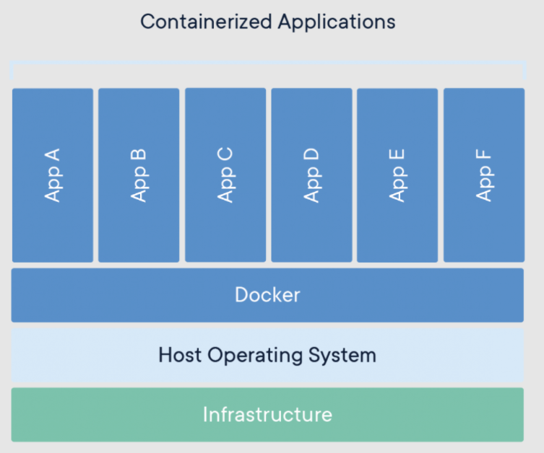
  - Infrastructure
    - Là cơ sở hạ tầng phần cứng, có thể là laptop, server, hoặc là 1 máy ảo (VirtualBox, Hyper-V, VMware, QEMU, ..)
  - Host Operating System
Hệ điều hành, có CPU RAM DISK
  - Apps
Bao gồm các application để chạy
VD:
    - Cơ sở dữ liệu: MySQL Server, PostgreSQL, Microsoft SQL Server,…
    - Máy chủ web (Web Server): Apache Tomcat, Apache HTTP Server, Nginx, Caddy,…
    - Caching Server: Redis, Memcached,….
    - Các framework hoặc môi trường thực thi cho ứng dụng: Spring-Boot, Django, Rails, NodeJS,…
  - Docker
    - Gồm các thành phần để chạy các application
    - Có thể gỡ các thành phần trên docker độc lập với host
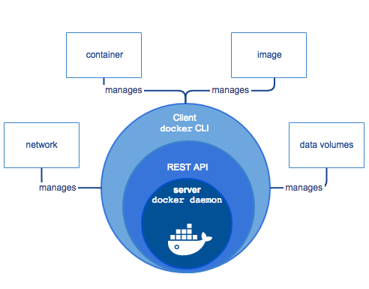
Bao gồm:
    - Docker Engine
      - Chịu trách nhiệm về hoạt động tổng thể của nền tảng Docker
      - Là 1 ứng dụng dựa trên mô hình client-server
      - Bao gồm
        - Server (Docker Daemon)
          - Chịu trách nhiệm tạo và quản lý Image, Container, Network và Volume trên Docker.
        - REST API
          - Cung cấp API để App có thể tương tác với Server
        - Client
          - Cho phép User tương tác với Docker thông qua CLI
    - Docker Image
      - Đóng gói 1 ứng dụng và các libraries, services liên quan để chạy ứng dụng đó trên docker (là template)
    - Docker Container
      - Là 1 phiên bản đang chạy image (là instance)
      - Các container độc lập với nhau
    - Docker Registry
      - Là nơi lưu trữ các image
      - Docker Hub là 1 loại docker register
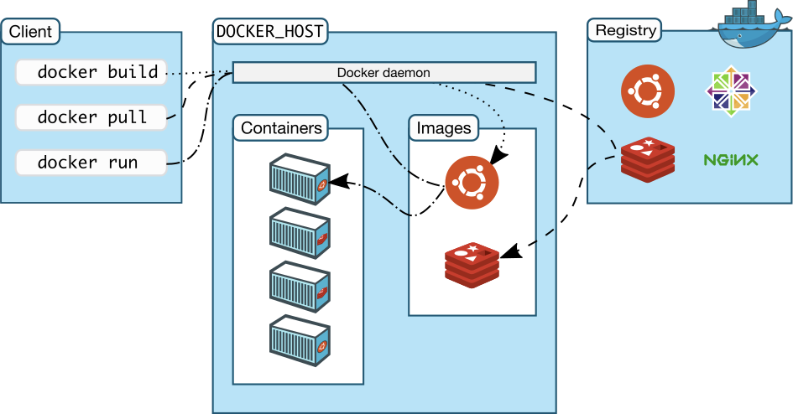
Khi sử dụng các lệnh docker pull hoặc docker run (tại Client), các image cần thiết sẽ được lấy từ register đã cấu hình trên hệ thống.
Khi sử dụng lệnh docker push, image sẽ được đẩy vào register.

- Các lệnh hay dùng
  - systemctl start docker
start docker
  - docker system prune
remove tất cả các container, network trong docker

- Reference
https://docs.docker.com/

